Tiempo de hacer ejercicio!
Enlace de Video: https://youtu.be/ZzDSvlhSApU

Actividad: Los miembros de la familia se turnaran para realizar los ejercicios (revisando el tiempo que dura cada persona). El tiempo se detendra una vez que se hayan completado todos los ejercicios y el miembro de la familia con el menor tiempo gana *Los ejercicios se puden modificar por seguridad*

Tiempo: 3-10 minutos por cada miembro de su familia

Materiales:
- Tiempo de hacer ejercicio! Folleto de actividades/ejercicios (Pagina 2)
- Reloj o dispositivo con aplicacion de cronometro
- Cuerda para saltar
- Espacio para hacer ejercicio (adentro o afuera)
- Calzado comodo para saltar, como tenis

Pasos:
- Discuta en familia : Cuanto movimiento cree que ha tenido desde que comenzo la pandemia? Para los niños: Es igual o diferente a cuando estabas en la escuela?
- Explique que con solo 10 minutos de ejercicio al dia, podemos hacer que el cuerpo y el cerebro esten mas alertas y activos. Esto puede ayudar entre clases virtuales o despues de un largo dia en la escuela.
- Haga algunos estiramientos para calentar sus musculos. Los estiramientos pueden prevenir lesiones.
  - NO intente estos ejercicios si tiene una lesion o una condicion cardiaca. En este caso, consulte a un medico o profesional antes de comenzar una nueva rutina de ejercicios.
  - Comience con algunos ejercicios, como circulos con los brazos o toques con los dedos de los pies.
- Elija un miembro de la familia y prepare el cronometro para tomar el tiempo.
- Una persona de la familia comienza el primer ejercicio (10 saltos de tijeras) y se inicia el cronometro. Los miembros de la familia pueden hacer los ejercicios en el orden que quieran, pero todos deben completarse antes de que se detenga el cronometro.
- Una vez que el miembro de la familia termine todos los ejercicios, detenga el cronometro. Registre su tiempo al final de esta pagina. Elija otro miembro de la familia y comience de nuevo.
- Una vez que todos los miembros de la familia hayan terminado, la persona con el menor tiempo gana!
- Esta actividad puede realizarse varias veces a la semana y puede utilizarla para ver si esta mejorando su tiempo cada semana. Estas actividades pueden ayudarnos a levantarnos y movernos de una manera competitiva y divertida, especialmente con todos los cambios causados por la pandemia. Disfruta!

Tiempo de familiar 1: _______________
Tiempo de familiar 2: _______________
Tiempo de familiar 3: _______________
Tiempo de familiar 4: _______________
Tiempo de familiar 5: _______________
Tiempo de familiar 6: _______________
Tiempo de familiar 7: _______________
Tiempo de familiar 8: _____________
Tiempo de ejercicio! Actividades

10 saltos de tijera | 5 lagartijas  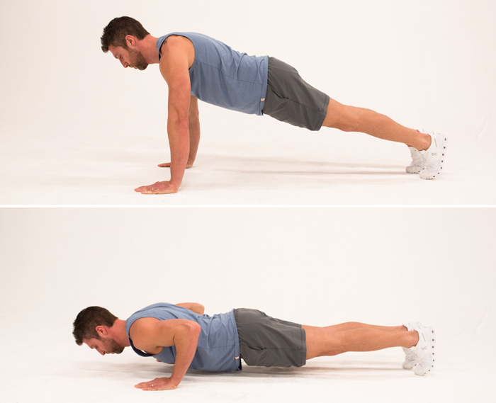 | 10 saltos con cuerda para saltar
Brazos en circulos  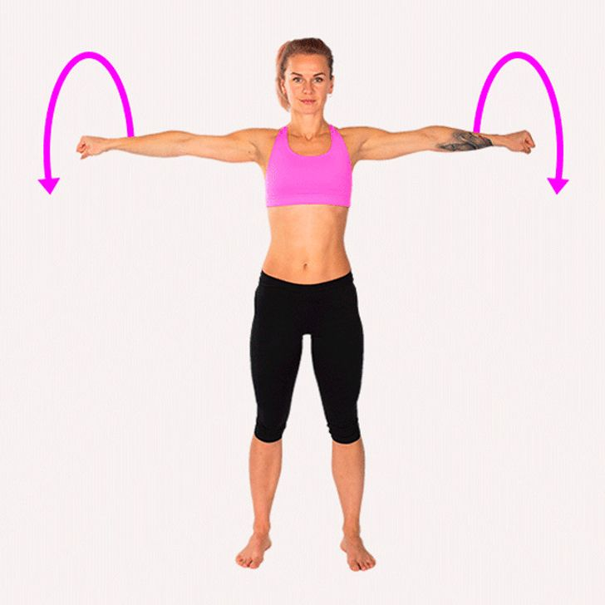 | 10 saltos en pie izquierdo  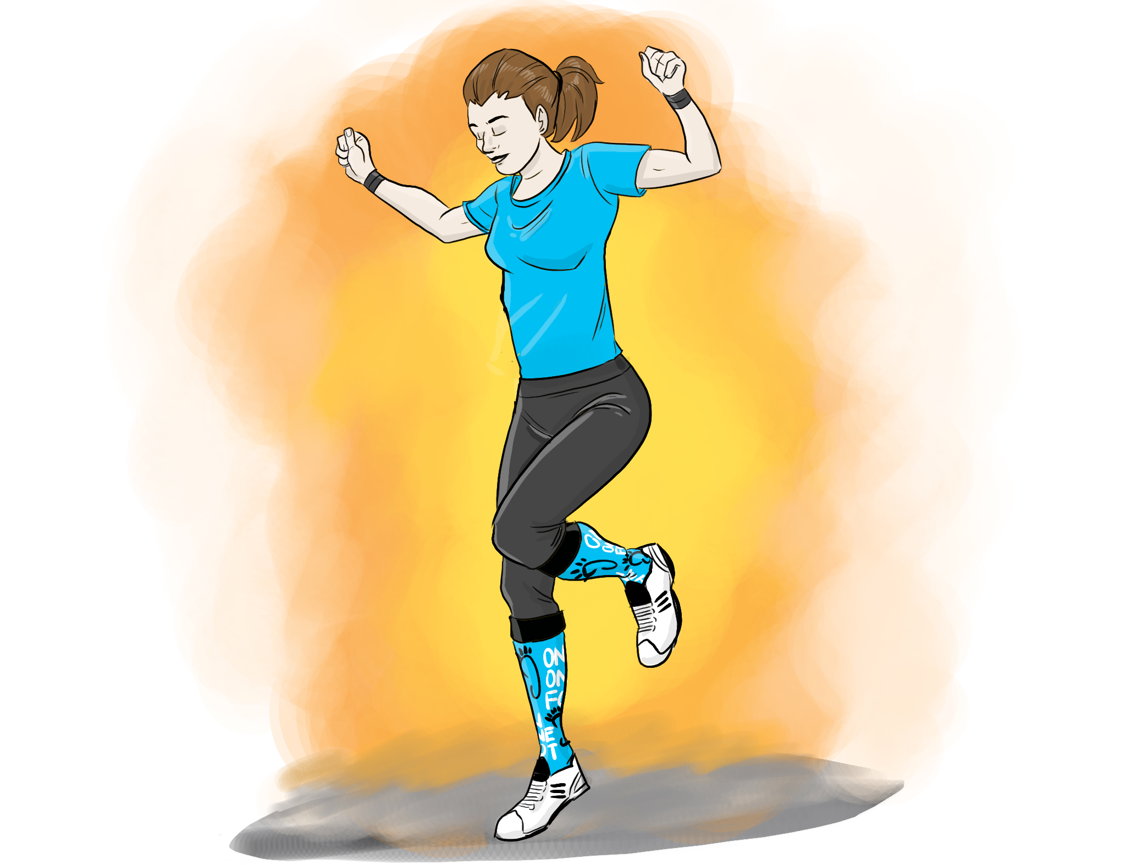 | 5 abdominales  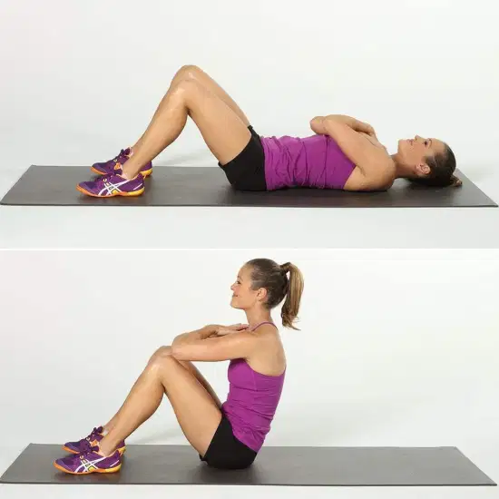
10 saltos en pie derecho | 10 saltos con cuerda para saltar en un pie  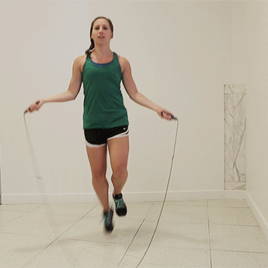 | Brazos en circulos en sentido contrario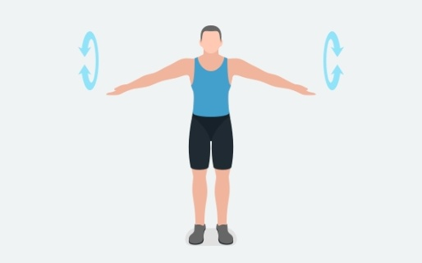
3 burpees  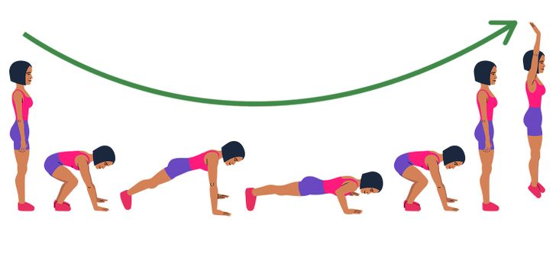 | 5 estocadas  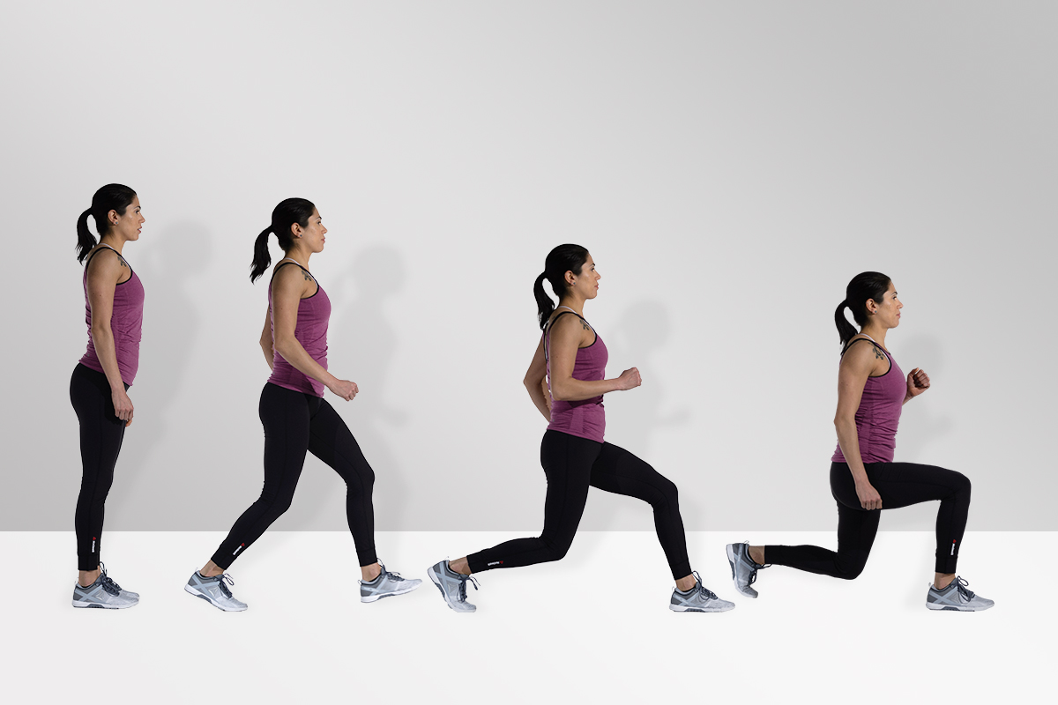 | 5 toques a los dedos del pie  